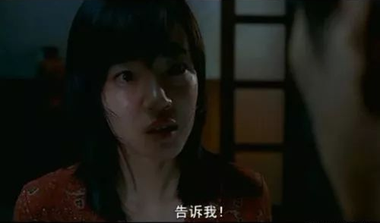
父亲试图去了解
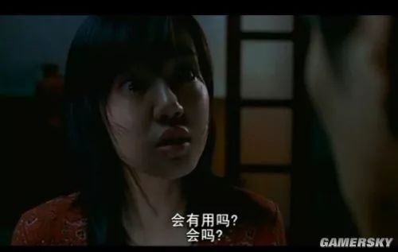
此话又出现了。。。所以女主角内心深处认为父亲就算知道也没有用了（这句意思的话出现好几次了，为什么没用了，因为事情已经发生了，至于什么事，大家应该知道的，不知道的我后面会讲到）
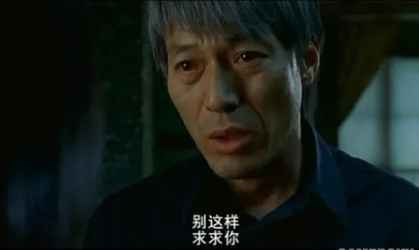
父亲也快崩溃了，看不下去了，女儿秀莲在不断的折磨自己
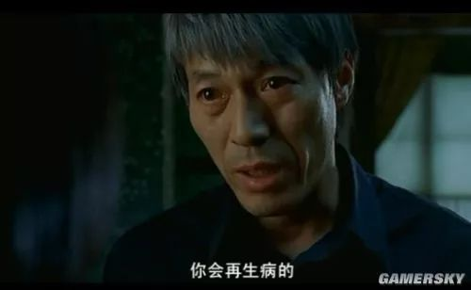
父亲知道秀莲已经发病了，他只是想这么说而且，怕她越来越严重
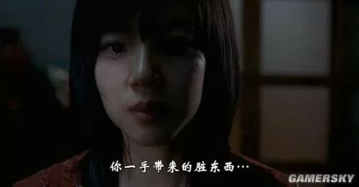
好吧,从现在起,你一手带来的脏东西，全都要你负责。我再没什么好说,电话响了，秀莲放弃了争辩
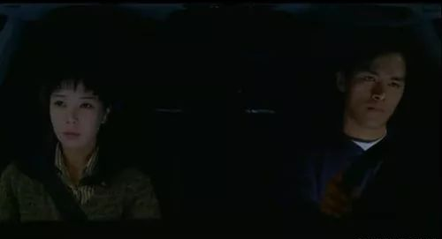
继母的弟弟和弟媳在去秀莲家的路上（这里是真的，不是女猪脚幻想出来的）
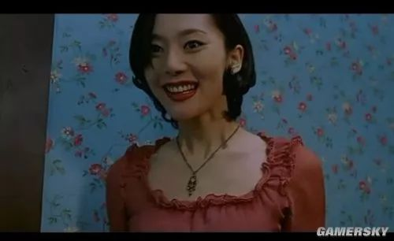
此时，秀莲已变成继母，看到弟弟和弟媳很高兴
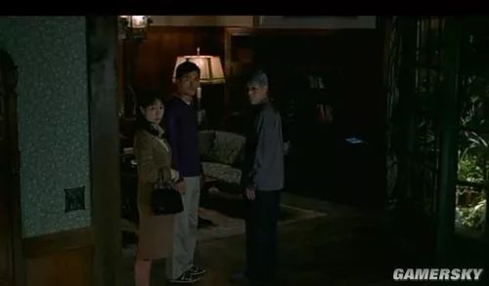
三人看着她，他们的眼中当然是秀莲啦
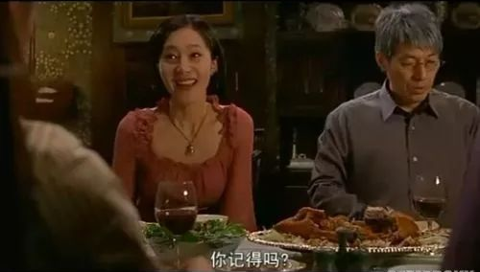
大家用餐中，‘继母’开始说她弟弟小时候的笑话，注意看这里秀莲和红莲都没有出现
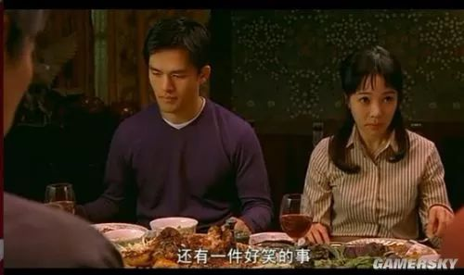
‘继母’说着（省略了说的笑话内容），但是男的听不下去了，女的很疑惑的看着‘继母’他们都知道秀莲有病，所以没有出声
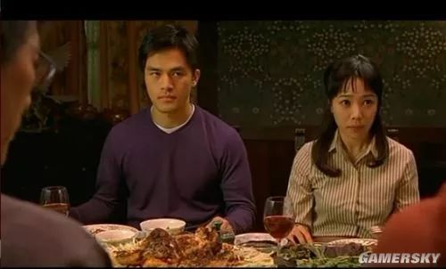
两人疑惑的看着她
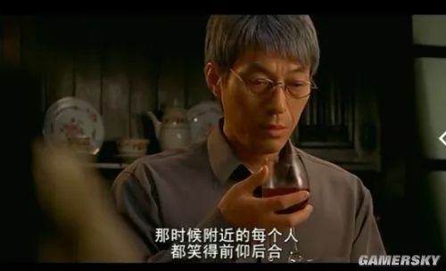
父亲也很无语的听着女儿编的故事，不知怎么办
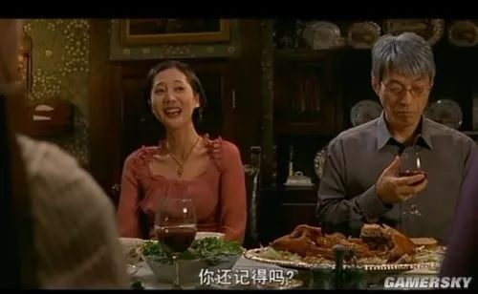
‘继母’问男的，三人已经傻掉了
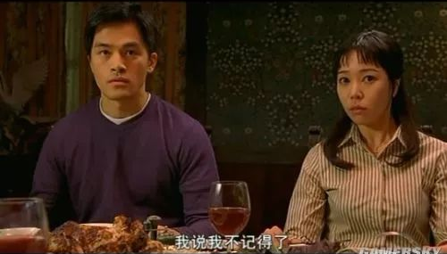
终于忍无可忍了，显然‘继母’以为是在说弟弟的小时候，可是她不知道自己是秀莲，秀莲又怎么会知道继母弟弟的小时候呢，继母的弟弟又怎么会记得呢，所以直接否决掉了
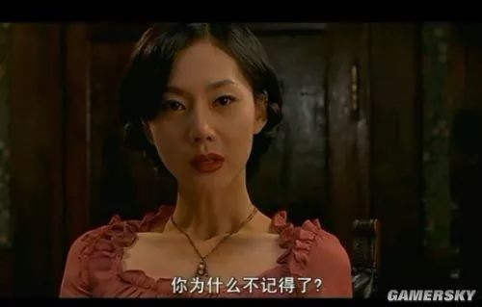
气氛开始变得有些奇怪。。‘继母’开始发狠了
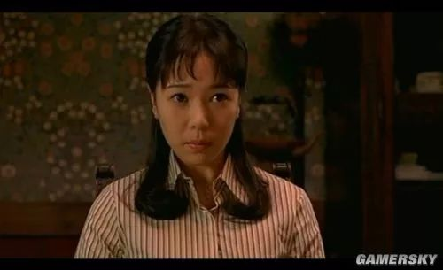
继母的弟媳开始害怕了，大概以前从来没见过此事情吧，胆怯的看着秀莲
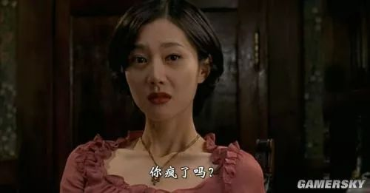
‘继母’看着弟弟轻声的说了一句“真的吗”
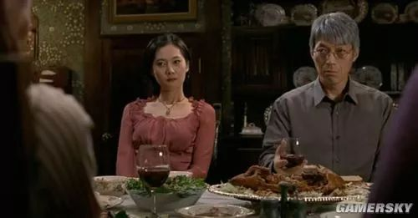
鸦雀无声,弟媳妇开始咳嗽…（应该是因为吓着了，食物呛住了食道）
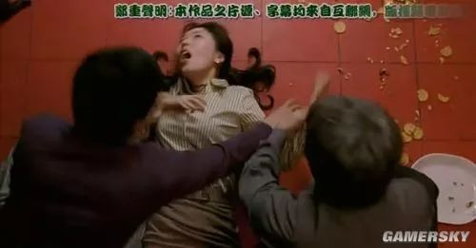
很痛苦，快呼吸不了了
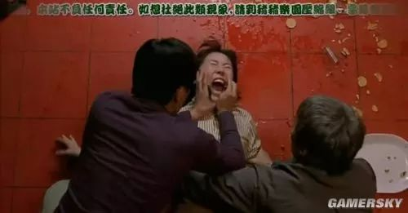
父亲想要给她喝水却被打翻了，男人拿了药，把药丢进了嘴里，女的一下犯恶心，吐了一点

